Documentacion Agente Problemáticas Sociales
HU-09 – Procedimientos almacenados

Cristobal galaz
Fecha:19-03-2026

Descripcion general:
Como desarrollador, quiero implementar procedimientos
almacenados para las operaciones recurrentes de la base
de datos, para mejorar la mantenibilidad y reutilización
de la lógica de datos.

Criterios de aceptación

Criterio | estado
Existe al menos un SP para inserción de problemática. | Cumplido
Existe al menos un SP para búsqueda filtrada. | Cumplido
Los SP están documentados. | Cumplido
Los SP están documentados.  Se prueban con datos de prueba reales. | Cumplido

Objetos implementados

Nombre | Tipo | Proposito
sp_insertar_problematica | PROCEDURE | Inserción de problemáticas
sp_buscar_problematicas | FUNCTION | Búsqueda filtrada
fn_auditoria_insert | FUNCTION | Auditoría de inserciones
fn_auditoria_update | FUNCTION | Auditoría de actualizaciones
fn_fecha_analisis | FUNCTION | Control automático de fecha

Codigo de implementación.
- sp_insertar_problematica:
Propósito: Insertar una nueva problemática evitando duplicados por título.
Parámetros de entrada:
- p_titulo (VARCHAR): Título de la problemática
- p_descripcion (TEXT): Descripción detallada
- p_area_social (VARCHAR): Categoría social identificada
- p_area_tecnologica (VARCHAR): Categoría tecnológica
- p_solucion (TEXT): Solución sugerida
- p_url (VARCHAR): URL del post original
Observación técnica:
Se definió como PROCEDURE ya que su único propósito es ejecutar una operación de escritura (INSERT) sin necesidad de retornar datos. Se delegó la asignación de la fecha al trigger fn_fecha_analisis, evitando que el flujo de n8n deba enviar este valor. Esto garantiza que fecha_analisis siempre refleje el momento real de procesamiento del agente, independientemente de cuándo fue publicado el post original.
Codigo SQL
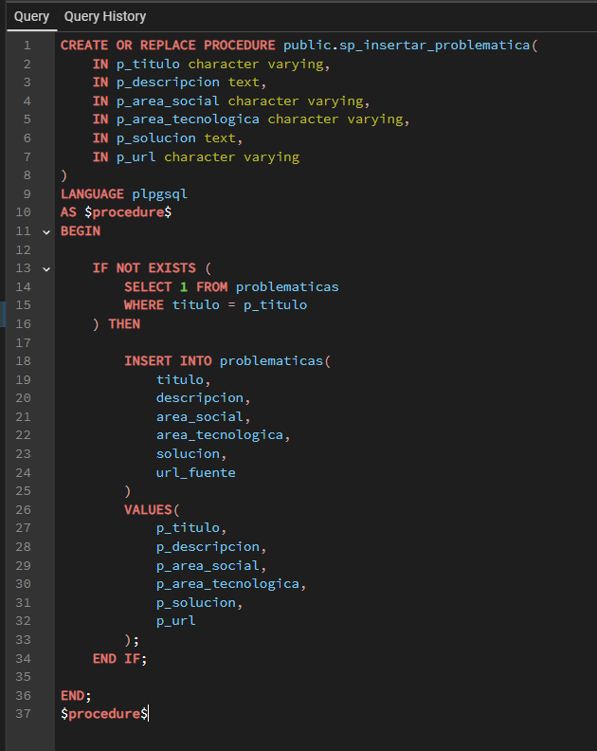
Ejemplo de Uso:
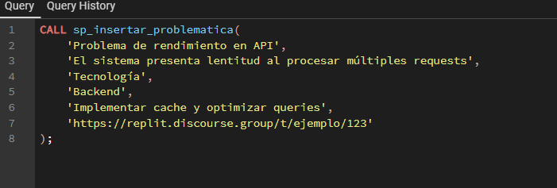

- sp_buscar_problematicas
Propósito: Buscar problemáticas con filtros opcionales utilizando la vista optimizada.
Parámetros de entrada:
- p_area_social (VARCHAR, opcional): Filtrar por área social específica
- p_keyword (VARCHAR, opcional): Palabra clave para buscar en títulos

Retorna: Conjunto de registros de tipo v_problematicas_completas
Observacion técnica:
Se definió como FUNCTION con RETURNS SETOF en lugar de PROCEDURE, ya que en PostgreSQL los procedimientos no pueden retornar datos al cliente. La función consulta la vista v_problematicas_completas en lugar de la tabla directamente, lo que permite que cambios futuros en la estructura de la tabla no afecten al SP. Los parámetros son opcionales (DEFAULT NULL), permitiendo al frontend invocar la misma función sin importar cuántos filtros aplique el usuario. Se utilizó ILIKE en lugar de LIKE para que la búsqueda no distinga entre mayúsculas y minúsculas.
Codigo SQL

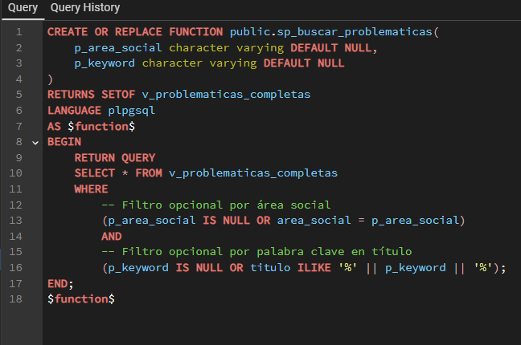
Ejemplo de uso:
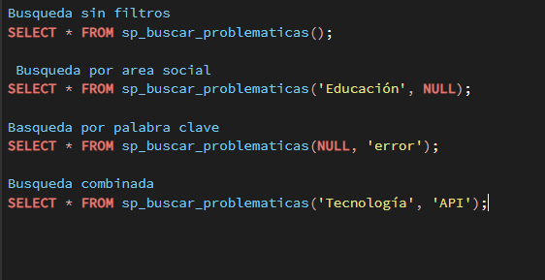
Casos de Prueba
Inserción correcta de resultados:
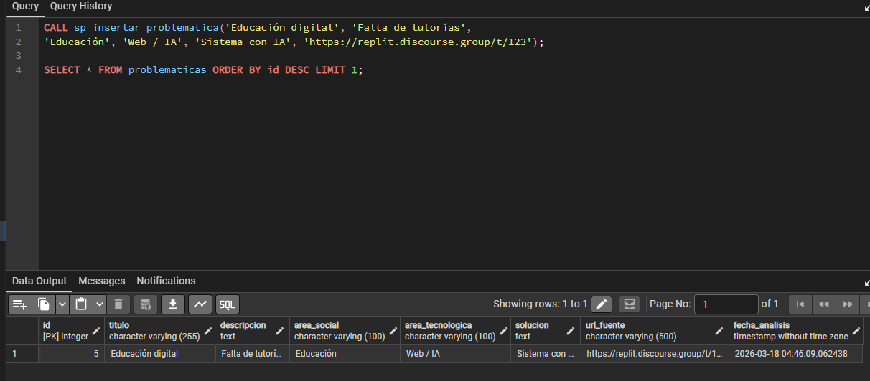
Integridad de la información almacenada
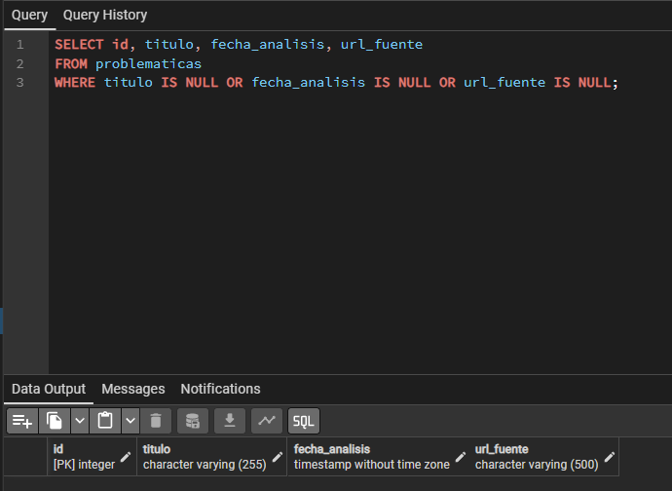

Validación de estructura y campos
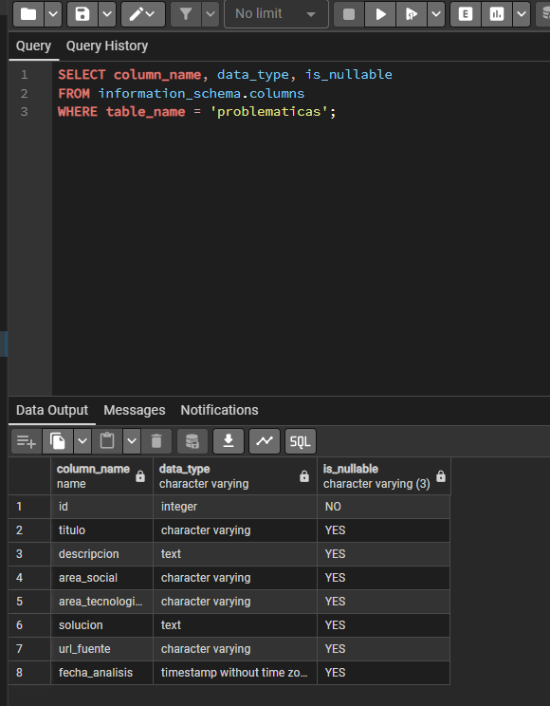
Ejemplos de consultas o revisión de registros
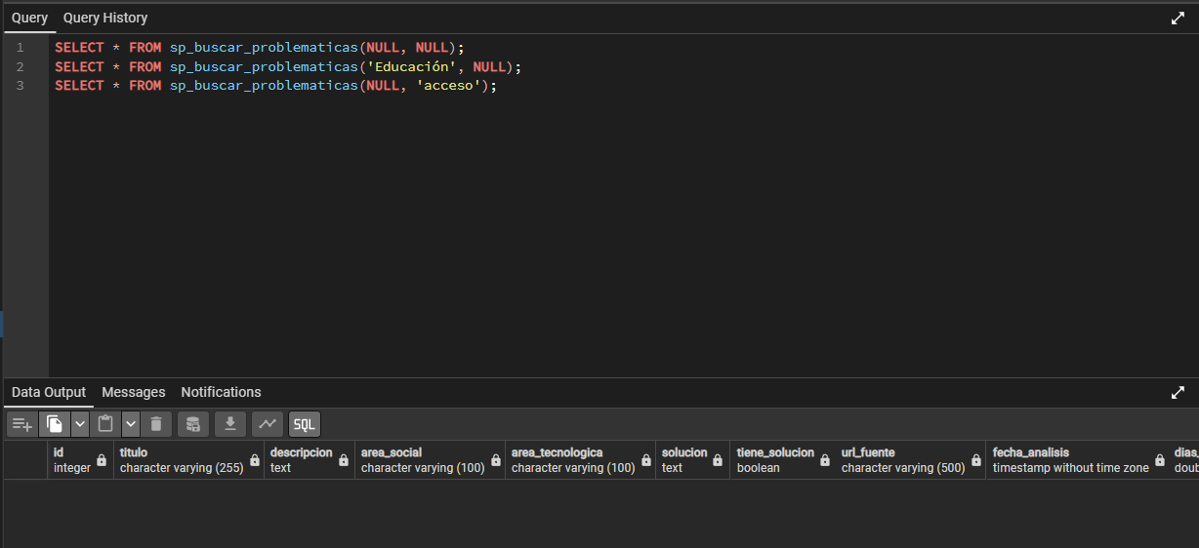
Problemas encontrados y soluciones
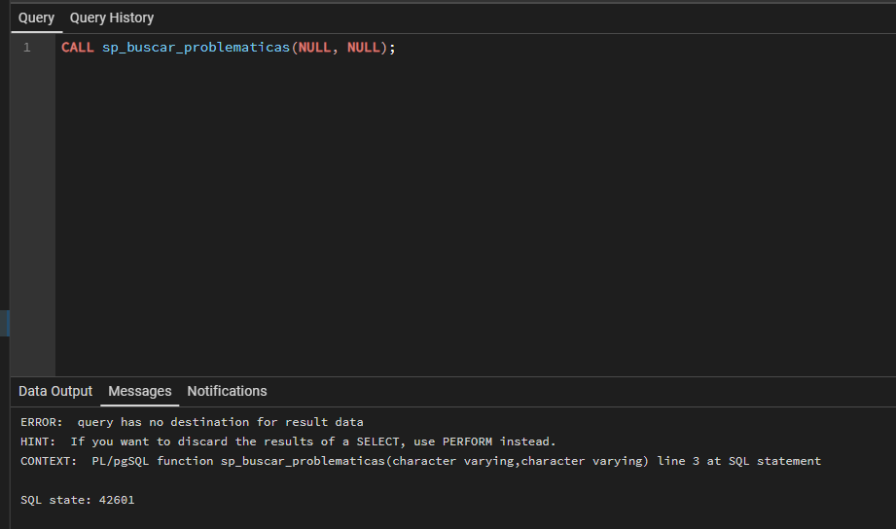Durante las pruebas se detectó que el objeto estaba definido como PROCEDURE, lo que generaba el error 'query has no destination for result data' (SQL state: 42601).
Se corrigió cambiando a FUNCTION con RETURNS SETOF, lo que permite retornar los resultados al frontend correctamente.

Conclusión
Se implementaron exitosamente 2 stored procedures que cumplen con los requisitos de la HU-09:
sp_insertar_problematica: Permite inserción controlada con validación de duplicados automática.
sp_buscar_problematicas: Proporciona búsqueda flexible con filtros opcionales, utilizando la vista optimizada v_problematicas_completas.
Ambos procedimientos fueron probados exhaustivamente con datos reales, validando su correcto funcionamiento en escenarios de uso típicos. La implementación mejora la mantenibilidad del sistema y centraliza la lógica de datos en la base de datos PostgreSQL.
El problema inicial (error 42601) fue resuelto cambiando sp_buscar_problematicas de PROCEDURE a FUNCTION con RETURNS SETOF, permitiendo retornar correctamente los resultados al frontend.

